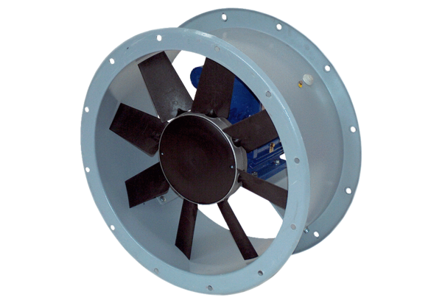Axial-Rohrventilator DAR 63/4 1,1Verpackungseinheit: 1 StückSortiment: C
Artikelnummer: 0073.0121Hersteller: MAICO

